1. Стилистика 2
2. Совместная работа 2
3. Комментарии 2
3.1. Изменения, вносимые в программный код 2
3.2. Сложные, большие и не понятные вычисления 2
3.3. Запросы со сложной структурой 2
3.4. Глобальные и переменные модуля 3
4. Области 3
5. Синтаксис 3
5.1. Обращение через точку 3
5.2. Использование значений предприятия 4
5.3. Оформление 4
5.4. Переменные 4
5.5. Процедуры и функции 5
5.6. Повторное использование 5
5.7. Инструкции препроцессору 5
5.8. Ошибки 5
6. Запросы 5
6.1. Псевдонимы 5
6.2. Заглавные 6
6.3. Отбор по другой таблице 6
6.4. Разрешенные 6
6.5. Отбор с участием «ИЛИ» 6
6.6. Выразить 6
6.7. Отступы 7
6.8. Проверка на пустой 8
7. Проектирование форм 8
7.1. Названия элементов, реквизитов, команд 8
7.2. Оформление 8
7.3. Изменяет данные 9
7.4. Перезаполнение данных 9
7.5. Неконтекстные вызовы 9
7.6. Минимизация серверных вызовов 9
7.7. Форма настроек 9
8. Метаданные 9
8.1. Подсистемы 9
8.2. Добавление новых 9
8.3. Реквизиты 10
8.4. Грамматика 10
8.5. Константы 10
9. Методология внесения изменений в типовые конфигурации 10
9.1. Применение 10
9.2. Поддержка 10
9.3. Журнал изменения типовых объектов 10
9.4. Порядок 10
9.5. Наименования 10
9.6. Формы, макеты, интерфейсы, определяемые типы. 10
9.7. Изменяемые объекты. 10
9.8. Модули 10
9.9. Подписки на события 11
9.10. Определяемые типы. 11
9.11. Кодирование новых объектов метаданных 11
10. Печать 11
10.1. Представления 11
10.2. Способ вывода 11
10.3. Наполненность макета 11
11. Добавление новых объектов в ERP 2.2 11
12. Механизм обновления версий данных ИБ 12

- Стилистика
Все вносимые изменения должны стилистически соответствовать основной конфигурации. Так, в Бухгалтерия предприятия 3.0 и ERP 2.2 все отчеты имеют такой внешний вид:
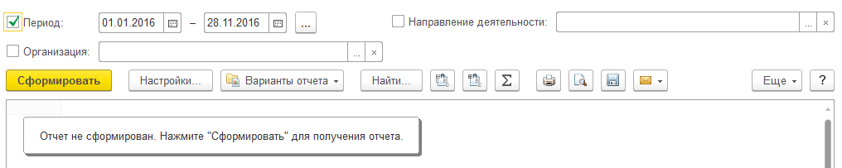
Аналогично должны быть оформлены новые создаваемые отчеты. Так же своя стилистика есть в остальных конфигурациях.
Так же стилистику следует соблюдать и в программном коде.
- Совместная работа
Для совместной разработки единой конфигурации используется хранилище конфигурации. Создание отдельных веток и разработка вне хранилища допускается только с согласия архитектора.
Захватывайте объекты в хранилище на минимально возможное время. Как только вносите изменения – сразу отдавайте обратно. Верхний узел «конфигурация» захватывайте только для добавления новых объектов/удаления существующих – добавляйте новый объект и сразу отдавайте верхушку.
Захват всех объектов допускается только при обновлении релиза поставщика.
Отдавать в хранилище следует только уже протестированные изменения, чтобы пользователи могли работать «как раньше» даже если конфигурация будет обновлена в произвольный день.
- Комментарии
Приводим все комментарии к единому стандарту.
  - Изменения, вносимые в программный код
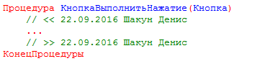
  - Сложные, большие и не понятные вычисления
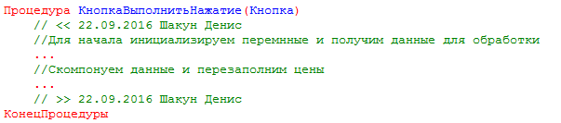
  - Запросы со сложной структурой
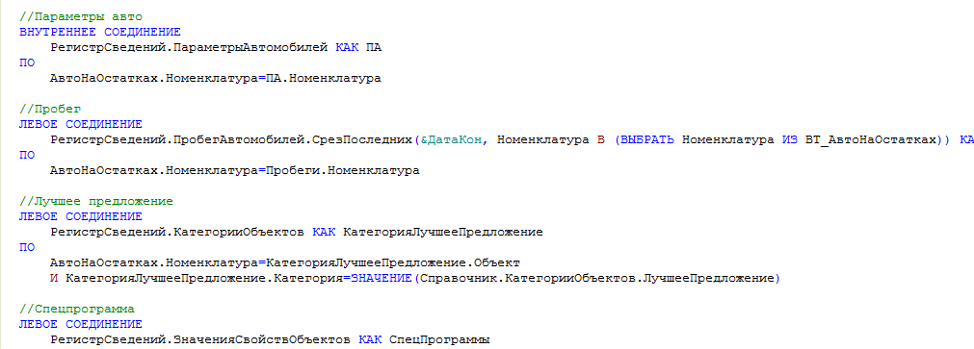
  - Глобальные и переменные модуля
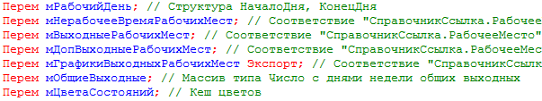

Не нужно писать комментарии начала и завершения если разрабатываемая форма, обработка и тд. полностью ваша. Но обязательно комментировать сложные участки!!!
- Области
Области очень сильно помогают структурировать код и повышают его читаемость. Особенно если это очень большая процедура и разбивать ее на маленькие нет нужды.
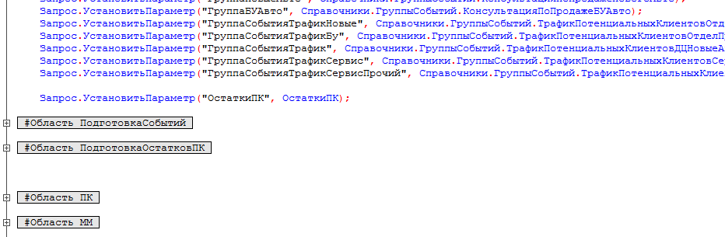

То же касается не только процедур, но и самих модулей.
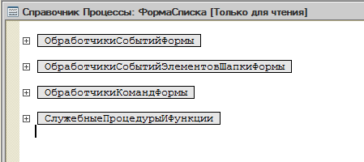
- Синтаксис
  - Обращение через точку
Для получения значения/значений не надо обращаться напрямую к реквизиту ссылки:
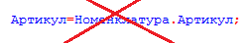
Для таких целей надо использовать общий функции:
ПолучитьЗначениеРеквизита, ПолучитьЗначенияРеквизитов или им подобные:
Причем обязательно компоновать такие вызовы к одной ссылке. Если в одном участке процедуры/функции надо получить склад, а в другом контрагента, то не нужно делать 2 вызова ПолучитьЗначениеРеквизита, которые легко заменить одним ПолучитьЗначенияРеквизитов.
  - Использование значений предприятия
Не использовать в конфигураторе, для написания кода, данные предприятия:
Такую конструкцию можно применять только в одноразовых обработках для конкретного решения проблемы.
  - Оформление
    - Один оператор в одной строке
Тексты модулей оформляются по принципу "один оператор в одной строке". Наличие нескольких операторов допускается только для "однотипных" операторов присваивания, например: А = 0; Б = 0; С = 0;
    - Выравнивание
Текст модулей должен быть выровнен синтаксическим отступом. Для синтаксического отступа следует использовать табуляцию, а не пробелы, чтобы при смене числа знаков в табуляции выравнивание текста сохранялось.
  - Переменные
    - Название переменной
- Не должно быть очень большим:
ПроцессорВыводаКомпоновкиДанныхИмениНуралиеваБориса
- Должно отражать суть:
СтрокаТаблицыТовары, ЭлементСтруктурыПараметров, Склад и тд
- Не должно начинаться с подчеркивания
- Не может состоять из одного символа. Использование коротких имен переменных допускается только для счетчиков циклов.
    - Глобальные, модульные и локальные переменные
Глобальные – используются во всех модулях, формах и тд:
глПришелОтветПоUDP
Модульные – используются во всех процедурах/функциях конкретного объекта или формы:
мОрганизацияЯвляетсяПлательщикомЕНВД
Локальные – используются исключительно внутри процедуры/функции, но по каким либо причинам смысловое название может совпасть с доступным реквизитом. Для таких случаев пишем так:
лСостояниеСобытия.
Постоянно использовать префикс «л» не обязательно, только для подстраховки, чтобы не писать так: СостояниеСобытияВрем.
    - Заполнение структурных переменных на основе неких данных выборки
Использовать процедуру «ЗаполнитьЗначенияСвойств», а не ручной перебор всех полей.
    - Дополнительные свойства объектов
Для того чтобы сохранить некоторое произвольное значение в объекте и использовать его позже в другом месте, не нужно объявлять дополнительно модульные переменные и тд, надо использовать «ДополнительныеСвойства» объекта.
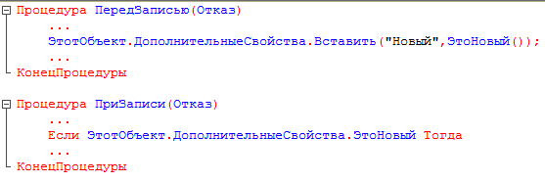
  - Процедуры и функции
    - Входные параметры
Если процедура/функция использует много входных параметров, то не нужно все лепить в одну строчку. Каждый параметр нужно переносить на следующую строку, с учетом соответствующего отступа:
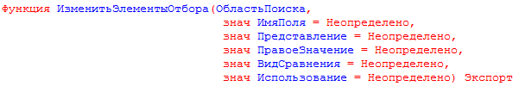
    - Дублирование
Избегать дублирование процедур и функций. Стараться пользоваться уже наработанной базой. В случае сомнений в наличии функций "Вроде бы должна быть, но найти не могу", обращаться к архитектору до того, как повторно дублировать функционал.
    - Менеджеры
Бывает когда процедура/функция используется только для работы с конкретным объектом метаданных, но ее нужно использовать вне этого объекта. Для этого не нужно загрязнять общие модуля, надо использовать модуль менеджера этого объекта. Как пример функция «ПолучитьСобытие» в модуле менеджера документа «Событие».
    - Обмен данными
При написании кода в процедурах объекта: ПередЗаписью, ПриЗаписи обязательно писать конструкцию:
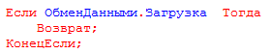

  - Повторное использование
В том случае, если поведение целого ряда форм или команд зависит от одних и тех же значений (параметров, задаваемых пользователем или иных настроек поведения клиентского приложения), для минимизации клиент-серверного взаимодействия рекомендуется применять общие модули с повторным использованием возвращаемых значений.
  - Инструкции препроцессору
При написании кода модулей следует учитывать использование системы в разных режимах. Для избежания ошибок компиляции надо использовать инструкции препроцесору:
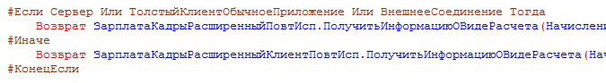
  - Ошибки
Конфигурация не должна содержать ошибок, обнаруживаемых при синтаксическом контроле модулей. Синтаксический контроли выполнять по:
- Тонкий клиент
- Веб клиент
- Сервер
- Внешнее соединение
- Запросы
  - Псевдонимы
Не использовать псевдонимы, там где они не нужны
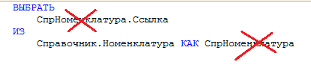
Не использовать большие псевдонимы, которые портят читаемость запроса
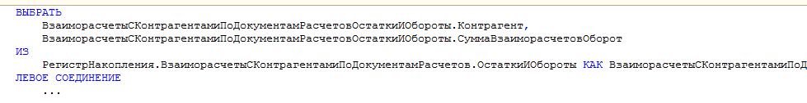
  - Заглавные
Все названия функций и операторов запроса должны быть заглавными буквами: ВЫБРАТЬ, СУММА, МАКСИМУМ, ГДЕ и тд.
  - Отбор по другой таблице
Если таблица используется исключительно для отбора, то не нужно делать какое либо соединение, надо использовать 1 В (ВЫБРАТЬ ПЕРВЫЕ 1 …
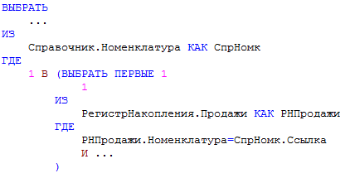

  - Разрешенные
Если данные, выбираемые запросом, должны быть именно такие как заданы условиями отбора, то для соблюдения целостности и назначения данную конструкцию не используем.
Пример: для сводного отчета, по которому отчитываемся импортеру, должны получить достоверные данные и тут права доступа должны это позволять, а не выбирать только то что не ограничено.

  - Отбор с участием «ИЛИ»
Не использовать конструкцию «ИЛИ» для отбора по основным полям, а разбить запрос на несколько и объединить. Данное условие обязательно для индексных полей. Если в конкретном случае «ИЛИ» не сыграет особой роли, так как основной отбор уже сделан, то можно использовать в одном условии. Пример НЕ правильного написания:
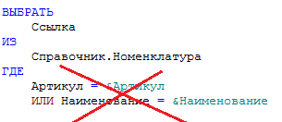
То же касается и соединений по «ИЛИ»:
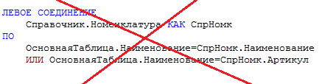
  - Выразить
Если в запросе выбираются данные по одному из составных полей (как пример регистратор как реализация), то надо использовать конструкцию ВЫРАЗИТЬ(…) за место прямого обращения к полям Регистратор.Номер:
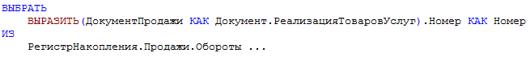
Либо делать соединение к нужной таблице, если полей выбора будет много:
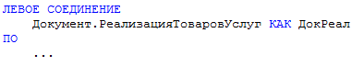
  - Отступы
Отступы в запросе имеют очень важную роль для его восприятия.
    - Выбор
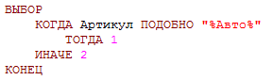
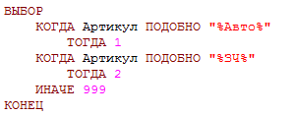
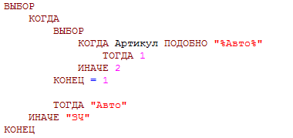
    - Соединения
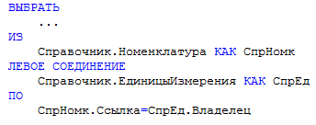

    - Сложные «ИЛИ»
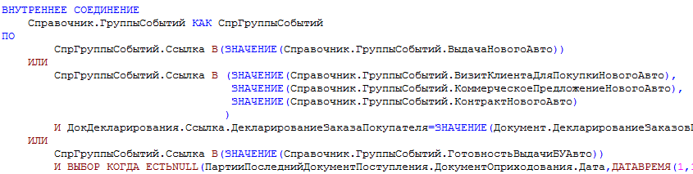
    - Начало и окончание функций, вложенных запросов, виртуальных таблиц
Скобка, закрывающая параметры виртуальной таблицы, должна быть либо в той же строке что и открывающая:

либо на уровне параметров (2 таба):
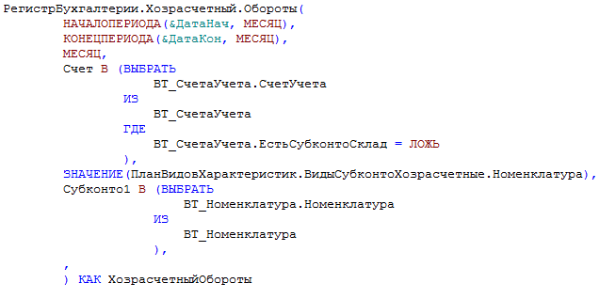
Правая скобка, закрывающая вложенный запрос, должна быть на том же уровне отступа, что и левая скобка открывающая запрос:
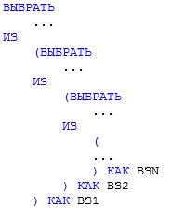
  - Проверка на пустой
Проверку того, что результат выполнения запроса не содержит строк следует выполнять с помощью метода «Пустой». Поскольку на получение выборки из результата запроса будет затрачиваться дополнительное время:
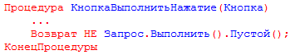
В тоже время если выборка неизбежна, то проверять на пустой не нужно.
- Проектирование форм
  - Названия элементов, реквизитов, команд
Названия должны иметь смысловую составляющую, а не называться Группа1, Реквизит1 и тд:
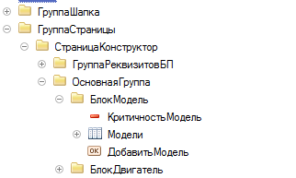
  - Оформление
- Если в группе однострочных полей заголовок одного поля существенно длиннее остальных заголовков, следует сократить название заголовка этого поля или переносить часть такого заголовка на другие строки.
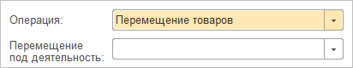
- Поля взаимосвязанных реквизитов, находящиеся в одной группе, должны выравниваться по опорной линии:
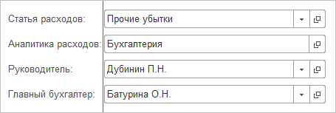
- Элементы, которые в разных формах выполняют одну и ту же функцию, следует называть одинаково и всегда выводить примерно в одном и том же месте.
- Если один из элементов интерфейса влияет на другие элементы, то он должен быть расположен до этих элементов (выше или левее, в зависимости от ситуации). При работе с формой пользователь сначала должен выполнить действия, связанные с основным элементом, а потом уже перейти к работе с зависимыми:
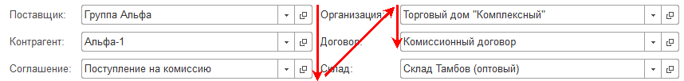
  - Изменяет данные
Свойство «Изменяет данные» должно быть установлено в Истина для всех команд, которые изменяют или могут изменять данные объекта.
  - Перезаполнение данных
Обязательно использовать процедуру ПриЧтенииНаСервере и закладывать туда механизмы считывания исходных данных, отсутствующих напрямую в объекте.
Пример: при открытии формы в некий реквизит заполняется телефон из регистра контактной информации. При перечитывании данных , данный реквизит должен быть перезаполнен.
  - Неконтекстные вызовы
Если есть возможность выполнить неконтестный серверный вызов, то именно его и надо делать:
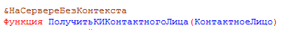
  - Минимизация серверных вызовов
В клиентской процедуре/функции минимизировать количество серверных вызовов. И если явно нужно использовать контекстный вызов сервера, то он должен быть один!!!
  - Форма настроек
Для форм настроек задавать для каждой настройки описание назначения и использования под самой настройкой:
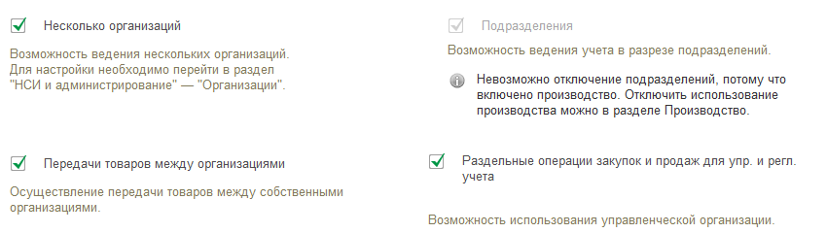
- Метаданные
  - Подсистемы
Все объекты метаданных разносить по смысловым подсистемам для логичного структурирования.
  - Добавление новых
При добавлении новых метаданных при необходимости выполнить:
- Добавить в подсистему
- Добавить в планы обмена
- Назначить права доступа
- Добавить в подписки на события (при установке нового номера и тд)
  - Реквизиты
Реквизиты, которые имеют особый смысл и не всегда понятный из названия – описывать! Пример:
СтатусСогласованияСкидки - 0-Неопределено, 1-НаСоласовании, 2 - Согласовано, 3 – Отказ.
  - Грамматика
Имена объектов и их синонимы не должны содержать грамматических ошибок.
  - Константы
Не создавать константы, которые по смыслу относятся к конкретному структурному подразделению (НастройкиОтправкиОтчетовJLR) или процессу, имеющему свой собственный источник хранения настроек (ГруппыСобытий).
- Методология внесения изменений в типовые конфигурации
  - Применение
Данная методология применяется для следующих конфигураций: ERP, БП 3, Документооборот 2, ЗУП. Версии либо все, либо от той что указаны.
  - Поддержка
Не снимать с полной поддержки объекты конфигурации, режим должен быть всегда: "Редактируется с сохранением поддержки".
  - Журнал изменения типовых объектов
При внесении изменений в типовой объект, уведомите об этом архитектора по email. В теме укажите «Изменение типового объекта СПАРТА». Содержание письма должно содержать объем изменений, причины, заказчика изменений, ссылку в СЭД на задачу по которой вносится изменение.
Не считается изменением добавление новых реквизитов, модификация модулей «Переопределяемый».
  - Порядок
Не сортировать объекты метаданных поставщика, все они должны находится вверху, новые добавленные внизу. Новые добавленные не перемешивать с объектами поставщика, сортировать их между собой можно.
  - Наименования
Не переименовывать объекты конфигурации поставщика, а также функции и процедуры любых модулей поставщика.
  - Формы, макеты, интерфейсы, определяемые типы.
Не прибегать к изменению объектов поставщика без согласования с архитектором, или если это прямо написано в техническом задании архитектора или руководителя IT.
Если на типовую форму необходимо просто вынести новый добавленный реквизит – используйте механизм общего модуля МодификацииКонфигурацииПереопределяемый.ПриСозданииНаСервере.
  - Изменяемые объекты.
Следующие объекты являются свободно изменяемыми, без согласования: определяемые типы Версионируемые данные, ПВХ Объекты адресации задач.
  - Модули
    - Общие требования
Любое изменение модулей поставщика должно быть вызовом процедуры/функции из нетиповых модулей, допускается инъекция 4-5 строк в одном участке кода. Все изменения вносить только при необходимости, если нельзя обойтись другими методами.
    - Общие модули
Если процедура/функция есть в «Переопределяемом» общем модуле, то изменения вносить именно туда.
    - Модули объектов
По максимуму использовать подписки на события, а не модификацию обработчиков модулей объектов (ПриЗаписи, ОбработкаПроведения и тд). Не использовать подписки если это приводит к двойной записи, если инъекция кода позволит этого избежать, то делать инъекцию. Пример: при записи объекта пишется некий регистр, нам нужно внести изменения в него, скажем дозаполнить наш новый ресурс, и мы, чтобы не изменять код поставщика, добавляем изменения в нашу подписку на событие. При этом происходит запись регистра в коде поставщика и еще одна запись в нашей подписке – так делать не надо, в данном случае правим именно код поставщика!
    - Модули менеджеров
Не добавлять новые процедуры/функции в модули менеджеров объектов поставщика. Вместо этого создавать новые общие модули, например СправочникНоменклатура_СПАРТА.
  - Подписки на события
Ни в коем случае не изменять типовые подписки на события. Если необходимо новый объект включить в подписку на событие – создайте новую подписку на событие с вызовом той же функции.
  - Определяемые типы.
Не модифицировать определяемые тип. Исключение – если они задают тип хранения данных в типовых объектах базы (например, определяемый тип ЗначенияДоступа). Если же используются только для общих команд – то задублируйте определяемый тип и общую команду (например тип ВерсионируемыеДанные).
  - Кодирование новых объектов метаданных
Для всех новых объектов в ERP 2.2 выставлять суффикс _СПАРТА. Это НЕ относится к следующим объектам: реквизиты, измерения, ресурсы, табличные части.
- Печать
  - Представления
При выводе информации в печатных формах использовать в качестве параметров - представления, а не сами ссылки:
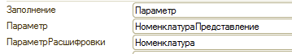
  - Способ вывода
Следует использовать метод печати, обычный для данной конфигурации. Например в ERP 2.2 – это вывод через общую форму «Печать документа».
Исключение – если в техническом задании прямо написано об особенном выводе (например – сразу в файл Word).
  - Наполненность макета
При формирование печатной формы необходимо обеспечить возможность ее полного заполнения. В выходной форме не должно оставаться бланковых полей, за исключением поля для подписи. Все дополнительные выводимые поля, если их нет в базе данных, необходимо дополнительно запрашивать у пользователя в отдельной форме перед печатью.
- Добавление новых объектов в ERP 2.2
При добавлении новых объектов (справочников, документов и тд) именно в ERP, помимо обычных, выше описанных операций, необходимо:
- Создайть две новых роли – Чтение и ДобавлениеИзменение. Придерживаемся концепции, когда на каждый объект создается отдельная пара ролей. Исключение – взаимосвязанные объекты, например документ Реализация и справочник РеализацияПрисоединенныеФайлы помещать в одну роль.
- Если должна быть возможность отслеживания версий объекта – включите в определяемый тип «Версионируемые данные», подписчики «Записать версию документа СПАРТА» или «Записать версию объекта СПАРТА».
- В справочнике код следует использовать лишь в том случае, если объект имеет реальный код (например у сотрудника табельный номер) или предстоит его синхронизация со старыми базами данных. Если код создается только для синхронизации – уведомите об этом архитектора, чтобы после окончания синхронизации удалить код.
- Механизм обновления версий данных ИБ
В ERP 2.2, если после обновления конфигурации необходимо будет каким-то образом перезаполнить данных информационной базы (ИБ) – используйте для этого механизм БСП «Обновление версий данных ИБ» и новую версию подсистемы «СПАРТА». Например добавились предопределенные элементы и необходимо их заполнить. Или появился новый расчетный реквизит, который следует сразу же пересчитать.
Недопустимо корректировать данные отдельными обработками, если это требуется в связи с обновлением конфигурации.

